第一部分 牛刀小试：启动GDB开始调试
- 编译带调试信息的可执行程序：用gcc(g++)编译的时候带上-g选项即可
- 启动GDB开始调试
（1）gdb program ///最常用的用gdb启动程序，开始调试的方式
（2）gdb program core ///用gdb查看core dump文件，跟踪程序core的原因
（3）gdb program pid ///用gdb调试已经开始运行的程序，指定pid即可
- 应用程序带命令行参数的情况，可以通过下面三种方法启动：
（1）启动GDB的时候，加上--args选项，然后把应用程序和其命令行参数带在后面，具体格式为：gdb --args program args
（2）先按1中讲的方法启动GDB, 然后在执行run命令的时候，后面加上参数
（3）先按1中讲的方法启动GDB，然后用set args arglist设置命令行参数，接下来再执行run(r)命令运行程序
- 退出GDB：
（1）End-of-File(Ctrl+d)
（2）quit或者q
- 在GDB调试程序的时候执行shell命令：
（1）shell command args（也可以先执行shell命令，GDB会退出到当前shell, 执行完command后，然后在shell中执行exit命令，便可回到GDB）
（2）make make-args（等同于shell make make-args）
- 在GDB中获取帮助：
（1）在GDB中执行help命令，可以得到如图1所示的帮助信息：
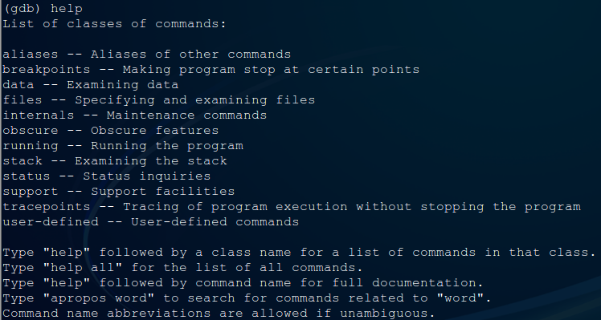
图1 GDB帮助菜单
由图1可以看出，GDB中的命令可以分为八类：别名(aliases)、断点(breakpoints)、数据(data)、文件(files)、内部(internals)、隐含(obscure)、运行(running)、栈(stack)、状态(status)、支持(support)、跟踪点(tracepoints)和用户自定义(user-defined)。
（2）help class-name：查看该类型的命令的详细帮助说明
（3）help all：列出所有命令的详细说明
（4）help command：列出命令command的详细说明
（5）apropos word：列出与word这个词相关的命令的详细说明
（6）complete args：列出所有以args为前辍的命令
- info和show：
（1）info：用来获取和被调试的应用程序相关的信息
（2）show：用来获取GDB本身设置相关的一些信息

第二部分 Breakpoint, Watchpoint和Catchpoint
- Breakpoints相关命令：（Breakpoint的作用是让程序执行到某个特定的地方停止运行）
（1）设置breakpoint:
a. break function: 在函数funtion入口处设置breakpoint
b. break +offset: 在程序当前停止的行向前offset行处设置breakpoint
c. break –offset: 在程序当前停止的行向衙offset行处设置breakpoint
d. break linenum: 在当前源文件的第linenum行处设置breakpoint
e. break filename:linenum: 在名为filename的源文件的第linenum行处设置breakpoint
f. break filename:function: 在名为filename的源文件中的function函数入口处设置breakpoint
g. break *address: 在程序的地址address处设置breakpoint
h. break:
i. break … if cond: …代表上面讲到的任意一个可能的参数，在某处设置一个breakpoint, 但且仅但cond为true时，程序停下来
j. tbreak args: 设置一个只停止一次的breakpoints, args与break命令的一样。这样的breakpoint当第一次停下来后，就会被自己删除
k. rbreak regex: 在所有符合正则表达式regex的函数处设置breakpoint
（2）info breakpoints [n]: 查看第n个breakpoints的相关信息，如果省略了n，则显示所有breakpoints的相关信息
（3）pending breakpoints: 是指设置在程序开始调试后加载的动态库中的位置处的breakpoints
a. set breakpoint pending auto: GDB缺省设置，询问用户是否要设置pending breakpoint
b. set breakpoint pending on: GDB当前不能识别的breakpoint自动成为pending breakpoint
c. set breakpoint pending off: GDB当前不能识别某个breakpoint时，直接报错
d. show breakpoint pending: 查看GDB关于pending breakpoint的设置的行为(auto, on, off)
（4）breakpoints的删除：
a. clear: 清除当前stack frame中下一条指令之后的所有breakpoints
b. clear function & clear filename:function: 清除函数function入口处的breakpoints
c. clear linenum & clear filename:linenum: 清除第linenum行处的breakpoints
d. delete [breakpoints] [range…]: 删除由range指定的范围内的breakpoints，range范围是指breakpoint的序列号的范围
（5）breakpoints的禁用、启用:
a. disable [breakpoints] [range…]: 禁用由range指定的范围内的breakpoints
b. enable [breakpoints] [range…]: 启用由range指定的范围内的breakpoints
c. enable [breakpoints] once [range…]: 只启用一次由range指定的范围内的breakpoints，等程序停下来后，自动设为禁用
d. enable [breakpoints] delete [range…]: 启用range指定的范围内的breakpoints，等程序停下来后，这些breakpoints自动被删除
（6）条件breakpoints相关命令：
a. 设置条件breakpoints可以通过break … if cond来设置，也可以通过condition bnum expression来设置，在这里首先要通过（1）中介绍的命令设置好breakpoints，然后用condition命令来指定某breakpoint的条件，该breakpoint由bnum指定，条件由expression指定
b. condition bnum: 取消第bnum个breakpoint的条件
c. ignore bnum count: 第bnum个breakpoint跳过count次后开始生效
（7）指定程序在某个breakpoint处停下来后执行一串命令：
a. 格式：commands [bnum]
… command-list …
end
b. 用途：指定程序在第bnum个breakpoint处停下来后，执行由command-list指定的命令串，如果没有指定bnum，则对最后一个breakpoint生效
c. 取消命令列表： commands [bnum]
end
d. 例子：
break foo if x>0
commands
silent
printf "x is %d\n",x
continue
end
上面的例子含义：当x>0时，在foo函数处停下来，然后打印出x的值，然后继续运行程序
- Watchpoints相关命令：（Watchpoint的作用是让程序在某个表达式的值发生变化的时候停止运行，达到‘监视’该表达式的目的）
（1）设置watchpoints:
a. watch expr: 设置写watchpoint，当应用程序写expr, 修改其值时，程序停止运行
b. rwatch expr: 设置读watchpoint，当应用程序读表达式expr时，程序停止运行
c. awatch expr: 设置读写watchpoint, 当应用程序读或者写表达式expr时，程序都会停止运行
（2）info watchpoints: 查看当前调试的程序中设置的watchpoints相关信息
（3）watchpoints和breakpoints很相像，都有enable/disabe/delete等操作，使用方法也与breakpoints的类似
- Catchpoints相关命令：（catchpoints的作用是让程序在发生某种事件的时候停止运行，比如C++中发生异常事件，加载动态库事件）
（1）设置catchpoints:
a. catch event: 当事件event发生的时候，程序停止运行，这里event的取值有：
1）throw: C++抛出异常
2）catch: C++捕捉到异常
3）exec: exec被调用
4）fork: fork被调用
5）vfork: vfork被调用
6）load: 加载动态库
7）load libname: 加载名为libname的动态库
8）unload: 卸载动态库
9）unload libname: 卸载名为libname的动态库
10）syscall [args]: 调用系统调用，args可以指定系统调用号，或者系统名称
b. tcatch event: 设置只停一次的catchpoint，第一次生效后，该catchpoint被自动删除
（2）catchpoints和breakpoints很相像，都有enable/disabe/delete等操作，使用方法也与breakpoints的类似

第三部分 常用命令介绍
- attach process-id/detach
（1）attach process-id: 在GDB状态下，开始调试一个正在运行的进程，其进程ID为process-id
（2）detach: 停止调试当前正在调试有进程，与attach配对试用
- kill
（1）基本功能：杀掉当前GDB正在调试的应用程序所对应的子进程
（2）如果想不退出GDB而对当前正在调试的应用程序重新编译、链接，可以在GDB中执行kill杀掉子进程，等编译、链接完后，再重新执行run，GDB便可加载新的可执行程序启动调试
- 多线程程序调试相关：
（1）thread threadno：切换当前线程到由threadno指定的线程
（2）info threads：查看GDB当前调试的程序的各个线程的相关信息
（3）thread apply [threadno] [all] args：对指定（或所有）的线程执行由args指定的命令
- 多进程程序调试相关(fork/vfork)：
（1）缺省方式：fork/vfork之后，GDB仍然调试父进程，与子进程不相关
（2）set follow-fork-mode mode：设置GDB行为，mode为parent时，与缺省情况一样；mode为child时，fork/vfork之后，GDB进入子进程调试，与父进程不再相关
（3）show follow-fork-mode：查看当前GDB多进程跟踪模式的设置
- step & stepi
（1）step [count]: 如果没有指定count, 则继续执行程序，直到到达与当前源文件不同的源文件中时停止；如果指定了count, 则重复行上面的过程count次
（2）stepi [count]: 如果没有指定count, 继续执行下一条机器指令，然后停止；如果指定了count，则重复上面的过程count次
（3）step比较常见的应用场景：在函数func被调用的某行代码处设置断点，等程序在断点处停下来后，可以用step命令进入该函数的实现中，但前提是该函数编译的时候把调试信息也编译进去了，负责step会跳过该函数。
- next & nexti
（1）next [count]: 如果没有指定count, 单步执行下一行程序；如果指定了count，单步执行接下来的count行程序
（2）nexti [count]: 如果没有指定count, 单步执行下一条指令；如果指定了count, 音频执行接下来的count条执行
（3）stepi和nexti的区别：nexti在执行某机器指令时，如果该指令是函数调用，那么程序执行直到该函数调用结束时才停止。
- continue [ignore-count]: 唤醒程序，继续运行，至到遇到下一个断点，或者程序结束。如果指定ignore-count，那么程序在接下来的运行中，忽略ignore-count次断点。
- finish & return
（1）finish: 继续执行程序，直到当前被调用的函数结束，如果该函数有返回值，把返回值也打印到控制台
（2）return [expression]: 中止当前函数的调用，如果指定了expression，把expresson值当做当前函数的返回值；如果没有，直接结束当前函数调用
- 信号的处理
（1）info signals & info handle：打印所有的信号相关的信息，以及GDB缺省的处理方式
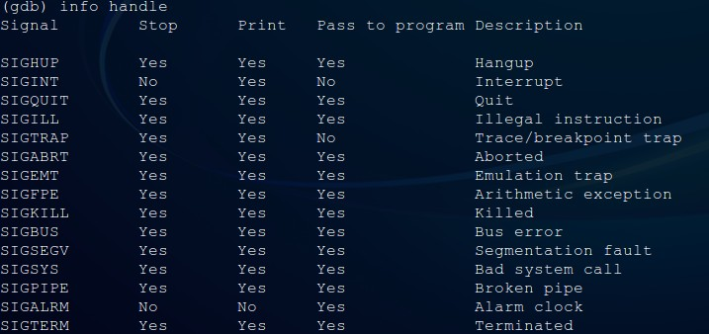
（2）handle signal keywords: 设置GDB对具体某个信号的处理方式。signal可以为信号整数值，也可以为SIGSEGV这样的符号。keywords的取值有：
a. stop和nostop: nostop表示当GDB收到指定的信号，不会应用停止程序的执行，只会打印出一条收到信号的消息，因此，nostop也暗含了下面的print; 而stop则表示，当GDB收到指定的信号，停止应用程序的执行。
b. print和noprint: print表示如果收到指定的信号，打印出一条信息; noprint与print表示相反的意思
c. pass和nopass：pass表示如果收到指定的信号，把该信号通知给应用程序; nopass表示与pass相反的意思
d. ignore和noignore: ignore与nopass同义，同理，noignore与pass同义

